«ГИМНАСТИКА ПОСЛЕ СНА И ЗАКАЛИВАНИЕ»
Цель: обеспечивание плавного перехода от сна к бодрствованию, подготовление детей к активной деятельности.
Задачи: закреплять навыки проведения самомассажа, активизируя биологически активные точки;
проводить профилактику плоскостопия;
формировать правильную осанку;
закреплять умение осознанно, активно, с должным мышечным напряжением выполнять все упражнения;
воспитывать у детей желание самостоятельно организовывать, выполнять разнообразные упражнения, подвижные игры.
Материал: дорожки "Здоровья" с различными раздражителями, корзинка с шишками.
Время проведения: после дневного сна.
Место проведения: спальня, групповая комната.
ХОД:
1 часть.
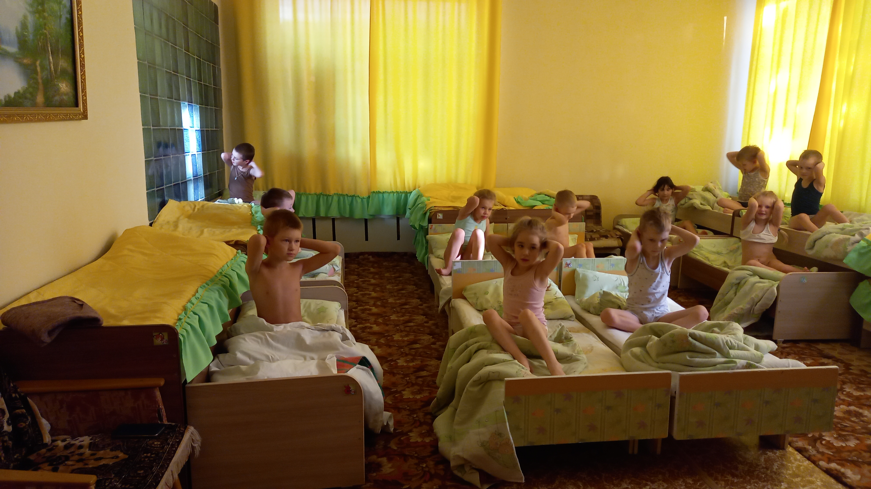
1. Гимнастика-побуждения
- Эй, ребята, просыпайтесь!
Вам вставать пришла пора.
Потянитесь. Улыбнитесь
На живот перевернитесь.
А теперь опять на спину,
Потянулись еще раз.
Вдох и выдох. Вдох и выдох
Повторим еще раз.
Поднимите ноги вместе,
Опустите на кровать.
Руки в стороны расставьте
Хватит спать! Пора вставать!
(Дети выполняю движения в соответствии с текстом)
2. Ходьба по дорожкам здоровья с различными раздражителями
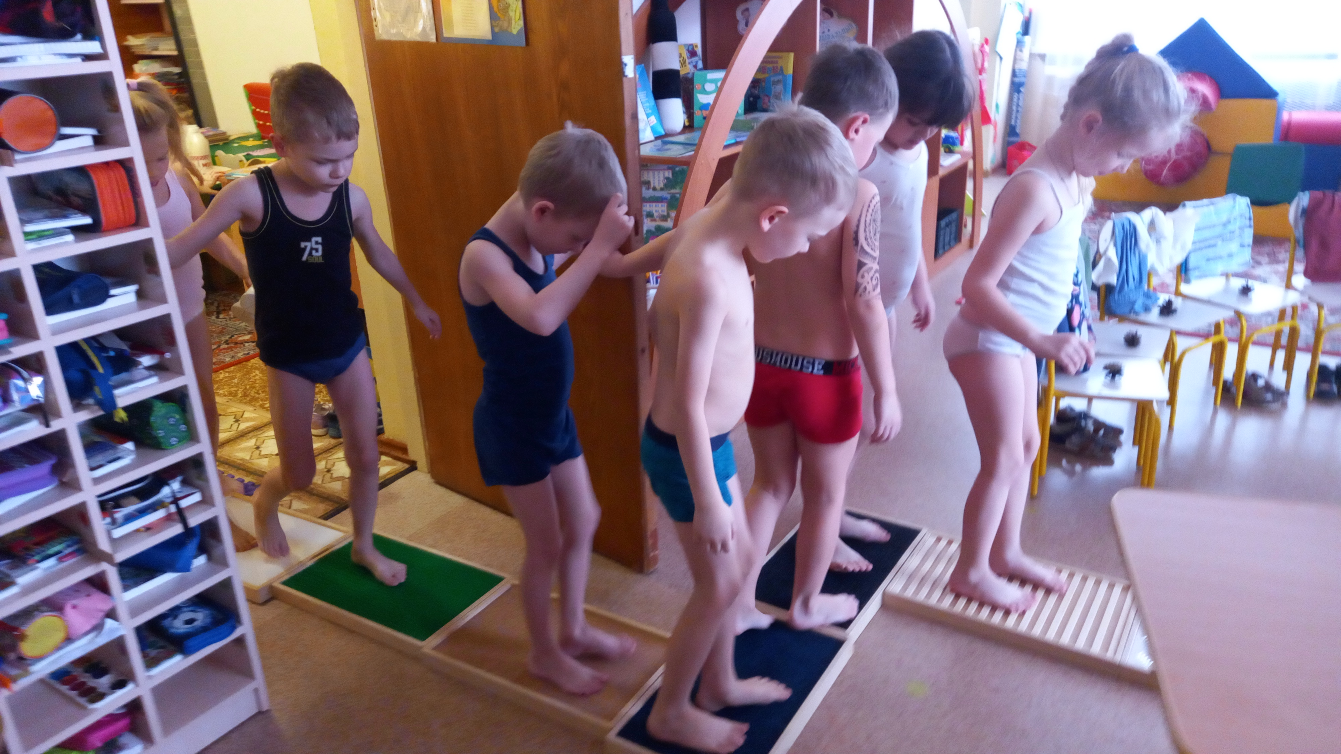
3. Обще развивающие упражнения
1. «Пловцы»
И.П. основная стойка, руки развести вперед «плывем» (повт. 6-7 раз)
2.»Футболисты»
И.П. ноги на ширине плеч, руки за спиной.
- поднять правую (левую) ногу, согнутую в колене(повт. 6-7 раз)
3.»Штангисты»
И.П. основная стойка Приседания, руки сжаты в кулачки (повт. 6-7 раз)
4.»Бегуны» - бег на месте высоко поднимая колени.
4. Самомассаж с использованием шишек
- перекладывание шишек на полу ногами;
- перекатывание шишек вперед-назад и по кругу;
- сжимание — разжимание шишек в руках;
- катание шишки в ладонях.
